Câu 47: [DS12.C2.2.BT.b] [GK1-THPT Nghĩa Hưng C] Trong các phương trình sau đây, phương trình nào có nghiệm?
A. . B. . C. . D. .
Câu 24: [DS12.C2.2.BT.b] (THPT TIÊN LÃNG) Tìm tập tất cả các giá trị của để ?
A. . B. . C. . D.
Lời giải
Chọn D
Ta có , từ đó
. Vậy .
Câu 42: [DS12.C2.2.BT.b] (THPT TIÊN LÃNG) Tìm tập xác định của hàm số .
A. . B. .
C. . D. .
Lời giải
Chọn A
Vì nên để biểu thức có nghĩa là khi và chỉ khi hoặc .
Câu 1: [DS12.C2.2.BT.b] (THPT Tứ Kỳ - Hải Dương - Lần 2 - 2017 - 2018 - BTN) Cho hàm số , . Đạo hàm của là:
A. . B. . C. . D. .
Lời giải
Chọn B
Ta có:
.
Câu 45: [DS12.C2.2.BT.b] [THPT chuyên Nguyễn trãi lần 2 - 2017] Cho hàm số trong các kết luận sau kết luận nào sai?
A. Đồ thị hàm số nhận làm hai tiệm cận.
B. Đồ thị hàm số luôn đi qua .
C. Tập xác định của hàm số là .
D. Hàm số luôn đồng biến trên .
Lời giải
Chọn D
Vì hàm số Hàm số luôn nghịch biến trên nên C Sai.
Câu 1: [DS12.C2.2.BT.b] [THPT CHUYÊN VINH ] Cho là các số là các số thực. Đồ thị các hàm số trên khoảng được cho trong hình vẽ bên. Khẳng định nào sau đây là đúng?
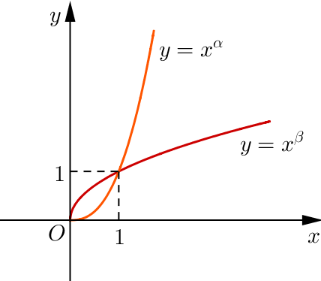.
A. . B. . C. . D. .
Lời giải
Chọn A
Với ta có: .
.
Câu 3: [DS12.C2.2.BT.b] [THPT Nguyễn Đăng Đạo] Cho hàm số . Mệnh đề nào sau đây là sai?
A. Hàm số luôn nghịch biến trên . B. Đồ thị hàm số không có tiệm cận.
C. Đồ thị hàm số luôn đi qua điểm . D. Hàm số có tập xác định .
Lời giải
Chọn B
Hàm số có tập xác định nên B đúng.
Do nên hàm số luôn nghịch biến trên . C đúng.
Thế . Vậy D đúng.
A sai vì hàm số có hai giới hạn đặc biệt: , đồ thị hàm số có tiệm cận.

